Η ΠΑΡΟΥΣΙΑΣΗ του 24^{ο} ΔΕΛΤΙΟ ΦΙΛΑΡΧΑΙΟΥ από τον ΔΙΕΥΘΥΝΤΗ του ΓΕΛ ΑΛΜΥΡΟΥ ΓΙΑΝΝΗ ΘΕΟΔΩΡΟΥ
Όλβιος όστις ιστορίης έσχεν μάθησιν.
– | Τυχερός όποιος διδάχτηκε ιστορία.
Ευριπίδης, 480-406 π.Χ., Αρχαίος τραγικός
Η Ελλάδα διαθέτει έναν πολύ σπουδαίο πολιτισμό 3.500 ετών. Επομένως η μελέτη της Ιστορίας δεν μπορεί να αγνοεί, να παραβλέπει ή να υποβαθμίζει σημαντικές πτυχές αυτού του πολιτισμού. Είναι η παράδοσή μας, η ταυτότητά μας, η συλλογική μας μνήμη, η κοινή μας πρακτική, βασικό στοιχείο του είναι μας. Η εθνική ταυτότητα είναι αποτέλεσμα ιστορικών και ιδεολογικών διεργασιών που καταλήγουν στη διαμόρφωση εθνικής συνείδησης. Εθνική συνείδηση σημαίνει επίγνωση των επιτευγμάτων αλλά και των αποτυχιών του έθνους, των κοινών προσπαθειών και συγκλίσεων αλλά και των διαφοροποιήσεων και συγκρούσεων, των αλληλεπιδράσεών του με άλλους πολιτισμούς και της θέσης του στο ευρωπαϊκό και διεθνές γίγνεσθαι.
Φυσικά, η πολύπλευρη ερμηνεία του παρελθόντος μάς βοηθάει να αποκτήσουμε κριτική σκέψη και ο ρόλος της Ιστορίας είναι κυρίως ανθρωπιστικός, καθώς μέσω της γνώσης της ιστορικής εξέλιξης οι άνθρωποι μπορούν να προσεγγίσουν και να κατανοήσουν τις οικουμενικές αξίες του ανθρωπισμού, της ελευθερίας, της δημοκρατίας και της ανεκτικότητας στις σχέσεις μεταξύ ατόμων και λαών.
Επιτυγχάνεται η επαφή με τις ρίζες μας, ενισχύεται η εθνική συνείδηση και ενδυναμώνεται το εθνικό μας φρόνημα, κυριαρχεί ο αγώνας για την εθνική ανεξαρτησία, ιδιαίτερα σήμερα, που η χώρα μας απειλείται από παντού. Μαθαίνουν οι νέοι τι σημαίνει παράδοση, πατρίδα και εξέλιξη και έτσι αγωνίζονται με μέτρο για την πρόοδο της κοινωνίας. Μαθαίνουμε το παρελθόν και κατανοούμε ότι είμαστε συνεχιστές. Παράλληλα, ενδυναμώνεται η εθνική μας συνείδηση, τονώνεται η φιλοπατρία και η εθνική μας αυτογνωσία

Το 24^{ο} τεύχος της Φιλαρχαίου έχει σφραγίδα : Βίκτωρας Κοντονάτσιος
Ο Βίκτωρ Κοντονάτσιος έχει αφιερώσει μεγάλο μέρος της ζωής του στη μελέτη της Ιστορίας του Αλμυρού, με μοναδικό κίνητρό του την αγάπη για την ιδιαίτερη πατρίδα του. Ακούραστος ερευνητής του τόπου του, κατέχει τη θέση του προέδρου στη Φιλάρχαιο Εταιρεία, η οποία μάλιστα στο παρελθόν βραβεύθηκε από την Ακαδημία Αθηνών για τη σημαντική μακρόχρονη προσφορά της. Ο ακούραστος μελετητής της αλμυριώτικης Ιστορίας, κάτι που πράττει με μεγάλη προσήλωση και ζήλο εδώ και πολλές δεκαετίες, υπενθυμίζει σε όλους την αξία που έχει η ανάδειξη των σπουδαιότερων στιγμών του Αλμυρού, μα κυρίως η μεταλαμπάδευση των γνώσεων σε όλους τους κατοίκους του.
Μέσα από τις 276 σελίδες του δελτίου, καταγράφει με λεπτομέρειες, αλλά και ακρίβεια, τους απελευθερωτικούς αγώνες κατά την Τουρκοκρατία και μέσα από την ανάγνωση του δελτίου, γίνεται ένα σοβαρό και τεκμηριωμένο μάθημα τοπικής ιστορίας.
Χρησιμοποιεί πολλές και αξιόπιστες πηγές όπως: βιβλιογραφία (Νικόλαος Γιαννόπουλος, Μαρτίνους Κρούσιους, Αλφέρδος Πουκεβίλ, Κων/νος Σάθας, δελτίο της ιστορικής και εθνολογικής εταιρείας της Ελλάδος, αφηγήσεις και έγγραφα από περιηγητές όπως από τον Αργύρη Φιλιππίδη και τον Leake, πλούσιο φωτογραφικό υλικό διαφόρων εικόνων και μνημείων, διάφορα ιστορικά έγγραφα (π.χ. η επιστολή του Αθανασίου Διάκου προς τους μοναχούς της κάτω μονής Ξενιάς, χειρόγραφο εγχειρίδιο γραμματικής της Παναγίας Ξενιάς, κ.α. ). Ο Βίκτωρας Κοντονάτσιος είναι ένα «αυθεντικό ταλέντο» ιστορικού ερευνητή, ο οποίος μέσα από την επίπονη και προσεκτική ματιά του ανακαλύπτει γεγονότα, πρόσωπα που διαδραμάτισαν ρόλο σε αυτά και δίνει πειστικές απαντήσεις σε πολλά ερωτήματα που έχουν κατά καιρούς προκύψει (χαρακτηριστικό παράδειγμα είναι η σύνδεση της «καραβιάς» φορτίου με σιτηρά και τρόφιμα από τη μονή Παναγίας Ξενιάς προς το Άγιο όρος με την ύπαρξη τεμαχίου από την αγία ζώνη της Παναγίας Μας στη μονή) ή η σύνδεση του τζαμιού του Αλμυρού Αρσλάν Τσαβούς, που είχε περιέλθει στην κατοχή των Ελλήνων Αλμυριωτών για 40 χρόνια, με τον απελευθερωτικό αγώνα του 1689 στη Θεσσαλία.
Επίσης δίνει μια γενική εικόνα της τουρκοκρατίας στην περιοχή του Αλμυρού και ο αναγνώστης του δελτίου μπορεί να καταλάβει τις συνθήκες κάτω από τις οποίες ζούσαν οι Έλληνες στην περιοχή του Αλμυρού. Μάλιστα σε κάποιο σημείο του δελτίου σελ 25-26 υπάρχουν πολύ χαρακτηριστικές ενθυμήσεις ………
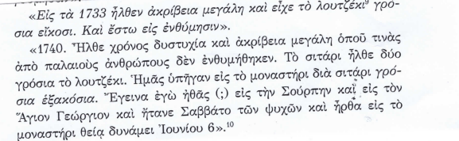

Οι απελευθερωτικοί αγώνες της περιοχής Αλμυρού από το 1390- 1453 – 1881
Οι απελευθερωτικοί αγώνες των κατοίκων της περιοχής Αλμυρού για την αποτίναξη του οθωμανικού ζυγού, του πλέον μακροχρόνιου στην μακραίωνη ιστορία του, αποτελούν ένα πραγματικό έπος.
Χωρίζεται σε 3 μέρη (για καθαρά λόγους ταξινόμησης και μόνο):
- Οι αγώνες και τα απελευθερωτικά κινήματα από το 1453-1821.
- Οι αγώνες και τα απελευθερωτικά κινήματα από το 1821-1830.
- Οι αγώνες και τα απελευθερωτικά κινήματα από το 1830-1881.
Οι ποικίλων μορφών απελευθερωτικοί αγώνες των Ελλήνων κατά την περίοδο των τετρακοσίων, περίπου χρόνων της Τουρκοκρατίας ήταν συνεχείς. Απελευθερωτικές προσπάθειες και απελευθερωτικοί αγώνες έγιναν σχεδόν σε όλα τα μέρη της Ελλάδας και φυσικά έγιναν και στην περιοχή του Αλμυρού.
Η περιοχή κατακτήθηκε γύρω στα 1390. Το πεδινό και εύφορο μέρος τσε όλη την περίοδο της τουρκοκρατίας ήταν αραιοκατοικημένο (υπήρχαν τα λεγόμενα κονιαροχώρια), ενώ αντιθέτως στα ορεινά χωριά της Όθρυς ζούσαν οι περισσότεροι Έλληνες. Οι λόγοι ήταν προφανείς: Λιγότερο ευάλωτοι σε ληστρικές επιδρομές και λεηλασίες, λιγότερη φορολογία, αλλά και περισσότερες «σταγόνες» ελευθερίας. Η ήρεμη ζωή που εξασφάλιζε η απομακρυσμένη και απομονωμένη θέση των ορεινών μερών, η απουσία του Τούρκου έκανε τους Έλληνες να εγκατασταθούν στα ορεινά χωριά και ιδιαίτερα γύρω από την άνω μονή Παναγίας Ξενιάς, όπου διαισθάνονταν ότι το μοναστήρι τους στα δύσκολα αυτά χρόνια θα ήταν η μοναδική κιβωτός στην οποία έπρεπε να καταφύγουν για να διασώσουν την εθνική και θρησκευτική τους ταυτότητα. Μόνο τα τελευταία χρόνια της Τουρκοκρατίας άρχισαν να κατεβαίνουν και πάλι στον Αλμυρό ως κολίγοι καλλιεργώντας τα χωράφια των Τούρκων τσιφλικάδων.
Αν ανατρέξουμε ιστορικά πριν την Τουρκοκρατία θα δούμε ότι όλη η Θεσσαλία (επί Βυζαντίου) ήταν εγκαταλελειμμένη και απροστάτευτη σε κάθε τυχοδιώκτη επιδρομέα. Ήταν τα χρόνια της Βυζαντινής αυτοκρατορίας, που ουσιαστικά περιελάμβανε μια μικρή περιοχή γύρω από την Κων/πολη. Η περιοχή του Αλμυρού ήταν απομονωμένη , λησμονημένη και οι κάτοικοι της εποχής εκείνης είχαν την προσδοκία, μήπως η αναμενόμενη νέα κατάκτηση από τους Τούρκους ήταν λιγότερη σκληρή από τις προηγούμενες.
Η κατάκτηση οριστικοποιήθηκε το 1414 από τον Τουρχάν μπέη. Η περιοχή του Πτελεού ήταν υπό την κατοχή της Βενετίας, μέχρι και το 1470. Οι κάτοικοι του Πτελεού αντιστάθηκαν σθεναρά και γι αυτό τελικά τιμωρήθηκαν σκληρά. Όλοι οι άνδρες σκοτώθηκαν και τα γυναικόπαιδα μεταφέρθηκαν αιχμάλωτοι στην Κων/πολη. Βενετικός πύργος Πτελεού. Σελ.18
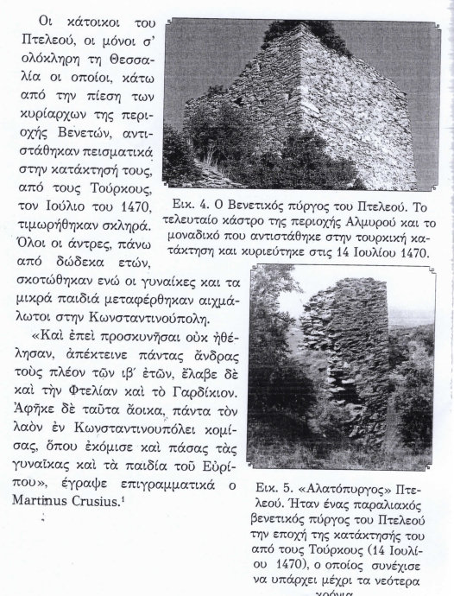
Υπήρξαν διαφορετικές Τουρκοκρατίες και μέσα στην περιοχή του Αλμυρού και κατά εποχές, αλλά και κατά χωριό. Διαφορετική Τουρκοκρατία είχαν όσοι υπάγονταν στη διοίκηση του Ζητουνίου και διαφορετική Τουρκοκρατία στη διοίκηση του Αλμυρού.
Εδώ θα πρέπει να πούμε ότι η διοίκηση των διαφόρων επαρχιών της Οθωμανικής αυτοκρατορίας ήταν πολύπλοκη και εξαρτιόταν κυρίως από τα πρόσωπα που την διοικούσαν. Ο σουλτάνος ενδιαφερόταν κυρίως για τους φόρους, οι οποίοι και ήταν διαφορετικοί για κάθε μιλέτ (ρουμ μιλέτ, μουσουλμανικό μιλέτ, εβραικό μιλέτ, αρμένικο μιλέτ). Οι Έλληνες που ανήκαν στο ρουμ μιλέτ είχαν τους μεγαλύτερους και δυσβάστακτους φόρους (κεφαλικός φόρος, χαράτσι, κλπ). Λειτουργούσε διοικητικά και αποφασιστικά ο θεσμός του χωριού και οι προεστοί του χωριού ήταν αυτοί που διοικούσαν , προσπαθώντας να συγκεντρώσουν τους φόρους. Μεγάλο ρόλο στη διοίκηση έπαιζε και ο παπάς του χωριού. Στην Οθωμανική αυτοκρατορία υπήρχε ενός βαθμού θρησκευτικής ελευθερίας, η οποία ξεκινούσε για το ρουμ μιλετ από τον πατριάρχη – συνέχιζε στους επισκόπους – και κατέληγε στους παπάδες του χωριού.

Συνεχίζοντας, στο δελτίο γίνεται αναφορά σε κάθε οικισμό της περιοχής του Αλμυρού κατά την Τουρκοκρατία. Χρησιμοποιούνται αυθεντικά κείμενα της εποχής εκείνης, καθώς και πλούσιο φωτογραφικό υλικό από μνημεία, ερείπια και μαρμάρινες επιγραφές, καθώς και χάρτες της εποχής εκείνης. Υπάρχουν πληροφορίες για τον Αλμυρό σελ. 35-36 ,

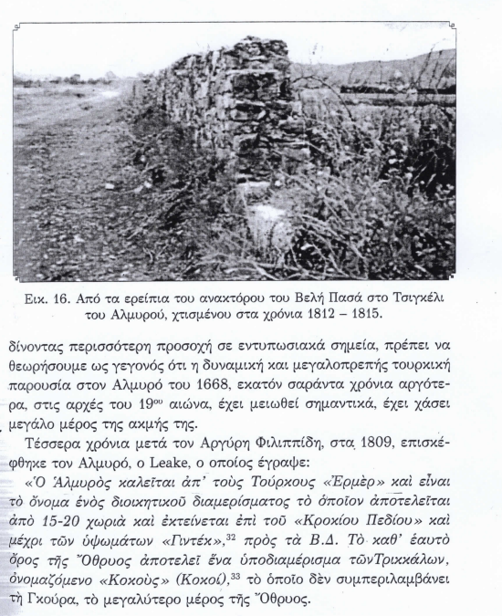τον Πλάτανο σελ 41, 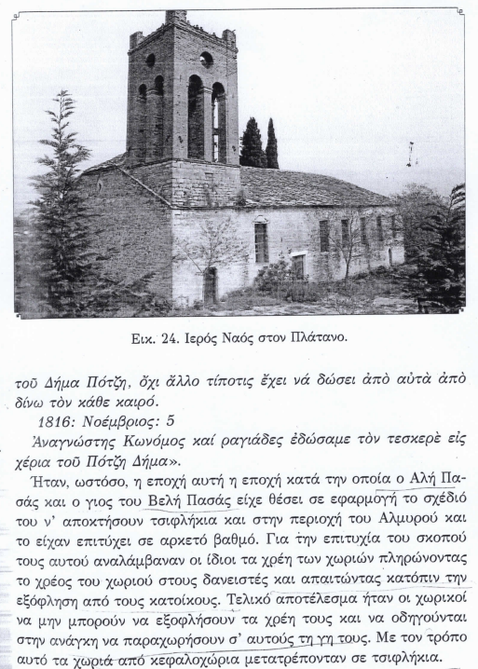
τη Σούρπη σελ 47,
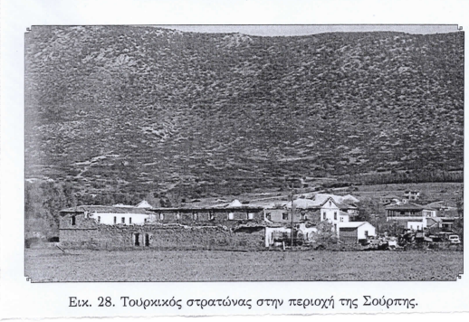
τον Πτελεό, τους Αγίους Θεοδώρους, τη Χαμάκω, το Κουροκλέντι, τους Κωφούς, τους Κοκκωτούς σελ 63,
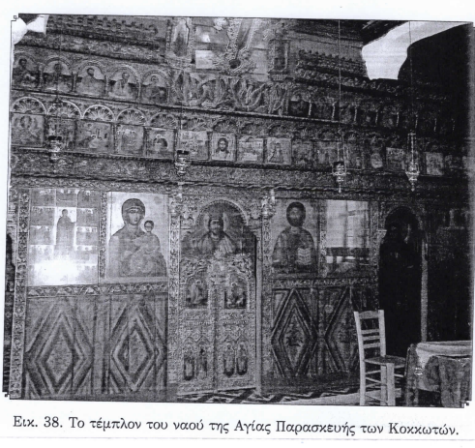 τον Δρυμώνα, τη Βρύναινα, τη Γούρα, το Αϊδίνι και τις Μικροθήβες.
Στη συνέχεια, ο συγγραφέας αφού εκφράζει την απορία του για τη συνύπαρξη των δύο λαών για 400 χρόνια χωρίς να ενωθούν, δίνει τις δικές του πειστικές απαντήσεις κάνοντας φυσικά αναφορά στην αξία του Χριστιανισμού και του Ελληνισμού. Κεντρικός παράγοντας αυτών στην περιοχή του Αλμυρού ήταν το μοναστήρι της Παναγίας Ξενιάς, το οποίο στάθηκε μια πραγματική κιβωτός της Ορθοδοξίας και του Ελληνισμού και απετέλεσε το ενεργό κέντρο των απελευθερωτικών κινημάτων σελ83
Για να περάσουμε στα 7 γενικότερης μορφής απελευθερωτικά κινήματα που έγιναν πριν το 1821 στην περιοχή του Αλμυρού.
Εδώ πρέπει να σημειώσουμε ότι τα ορεινά χωριά απολάμβαναν κάποιας μορφής ανεξαρτησία ή μάλλον ελαφριά σκλαβιά με μικρότερη φορολογία και έτσι εξηγείται ότι δεν είχαν μεγάλη προθυμία στη συμμετοχή τους στα απελευθερωτικά κινήματα.
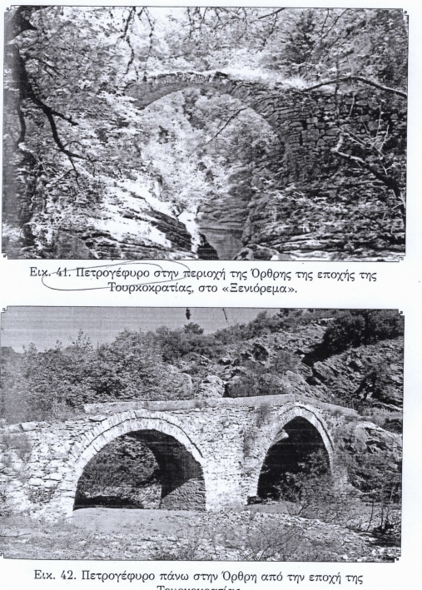
Τα σημαντικότερα που είχαν συμμετοχή οι Αλμυριώτες ήταν:
- Το 1444 πριν την άλωση της πόλης. Ήταν η εποχή κατά την οποία ήταν ακόμη ελεύθερο ένα τμήμα της περιοχής Αλμυρού και κατεχόταν από τους Βενετούς (η παραλιακή ζώνη του Πτελεού). Ένα κίνημα το οποίο έγινε σε μια εποχή όπου ήταν αποδυναμωμένη η Βυζαντινή αυτοκρατορία και που τελικά απέτυχε με πολύ δυσμενείς επιπτώσεις (θάνατοι ανδρών , σκλαβιά γυναικόπαιδων).
- Το 1689 έγινε ένα άλλο, του οποίου ο κεντρικός πυρήνας ήταν στη Στερεά Ελλάδα και που πρωταγωνίστησαν οι περίφημοι αρματολοί. Τα αρματολίκια των Αγράφων (κυρίως) και της Υπάτης ήταν αυτά που περιελάμβαναν το μέρος της Θεσσαλίας.
Ο κ. Κοντονάτσιος δίνοντας ένα ρεσιτάλ επιστημονικής έρευνας καταλήγει, μέσα από πληροφορίες που συνέλεξε κυρίως για το περίφημο τζαμί του Αλμυρού Αρσλάν Τσαβούς, που βρισκόταν στο χώρο της σημερινής κεντρικής πλατείας. Σύμφωνα με τον ερευνητή αυτό είχε περιέλθει στην κατοχή των Ελλήνων Αλμυριωτών για 40 χρόνια, τα οποία πρέπει να ενταχθούν μεταξύ 1690 -1730. Κατά το διάστημα αυτό, η ελληνική κοινότητα του Αλμυρού με την παράλληλη δυναμική παρουσία των αρματολών πρέπει να είχαν εκτοπίσει τους Τούρκους από τον Αλμυρό.
- Ένα άλλο κίνημα ήταν αυτό του 1730, το γνωστό ως Ορλωφικά (αδελφοί Ορλώφ). Σε αυτό συμμετείχαν και οι Αλμυριώτες και είχε τη γνωστή κατάληξη, μετά την εγκατάλειψη των Ελλήνων από τους Ρώσους. Χαρακτηριστικό είναι το δημοτικό γουριώτικο τραγούδι : σελ.98
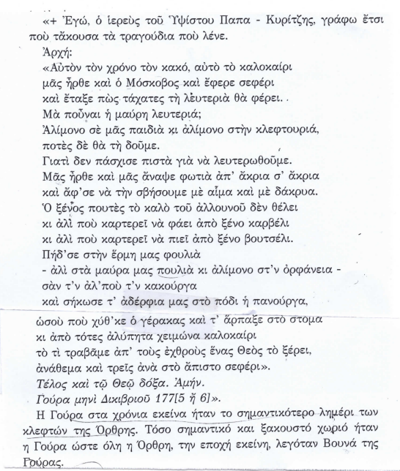
- Ένα άλλο κίνημα ήταν αυτό του 1799 , όπου οι απελευθερωτικές προσπάθειες και αγώνες στρέφονταν εναντίον του Αλή πασά, ο οποίος κυριαρχούσε την εποχή εκείνη στην περιοχή.
- Ένα άλλο κίνημα ήταν αυτό του 1808 , του παπά Θύμιου Βλαχάβα, στο οποίο πρωταγωνίστησε και ο επίσκοπος τότε του Αλμυρού, Ιερόθεος ο οποίος σώθηκε την τελευταία στιγμή. Διέφυγε στην Εύβοια για να γίνει τελικά πατριάρχης Αλεξανδρείας.

Το απελευθερωτικό κίνημα των ετών 1821 -1830
Την περίοδο εκείνη, στην πεδινή περιοχή του Αλμυρού υπήρχαν τα κονιαροχώρια με κατοίκους που είχαν κυρίως μεταφερθεί από τα βάθη της Ασίας και επίσης στην πόλη του Αλμυρού ήταν εγκατεστημένη ισχυρή στρατιωτική δύναμη. Τα παραπάνω συνετέλεσαν να μην υπάρξουν αξιόλογες ομάδες κλεφτών και αμαρτωλών. Μόνο η απομακρυσμένη Γούρα ήταν η εξαίρεση (ήταν κέντρο κλεφτών και αρματολών) και με τη δική της ξεχωριστή οικονομική ανάπτυξη. Όλα αυτά εξηγούν γιατί εκείνη την περίοδο δεν έγιναν απελευθερωτικά κινήματα στην περιοχή του Αλμυρού, με εξαίρεση τη Γούρα. Όμως πολλοί Αλμυριώτες συμμετείχαν στους αγώνες άλλων περιοχών της Ελλάδας. Οι περισσότεροι από αυτούς παραμένουν άγνωστοι (υπάρχει μια σελίδα στο δελτίο με ονομαστική αναφορά πολλών αγωνιστών της εποχής εκείνης). Μπορούμε όμως να αναφέρουμε ιδιαίτερα τον οπλαρχηγό Ιωάννη Βελέντζα και τον Κων/νο Σακκελίωνος ο οποίος έπαιξε σημαντικό ρόλο στο απελευθερωτικό κίνημα του 1821 (υπάρχει έγγραφο – ντοκουμέντο, με το οποίο ο Αλέξανδρος Υψηλάντης τον σύστηνε ως εκπρόσωπό του).
Υπάρχουν τοπικά δημοτικά τραγούδια της εποχής εκείνης σελ 127-130.
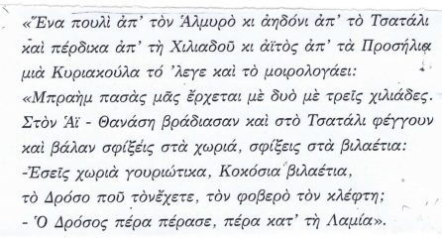
Η συμμετοχή του Μοναστηριού της Παναγίας Ξενιάς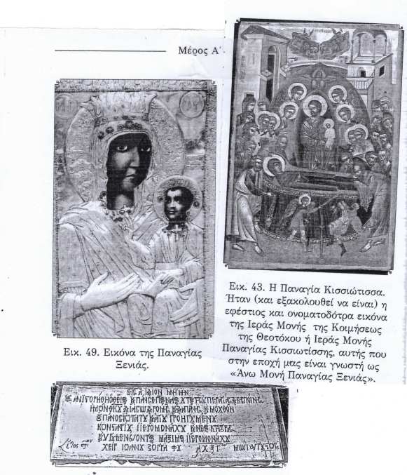
Η μονή την εποχή εκείνη είχε πάνω από 100 μοναχούς. Φιλοξενήθηκε για τρεις μέρες ο αγωνιστής ήρωας Αθανάσιος Διάκος, του οποίου διασώζεται και η επιστολή προς τους Ραχωβίτες μοναχούς της κάτω μονής. σελ 131.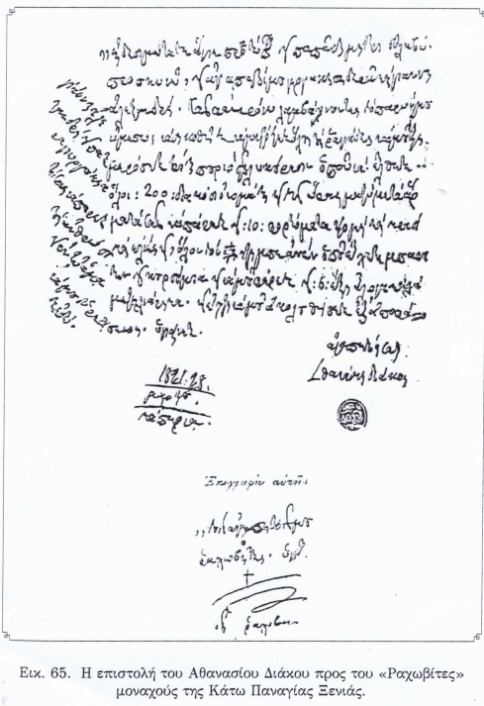
Η βοήθεια της μονής στον απελευθερωτικό αγώνα ήταν μεγάλη, κυρίως στην ετοιμασία και τροφοδοσία των αποσπασμάτων των κλεφτών.

Βοηθούσαν τους αγωνιστές σε τρόφιμα που υπήρχαν στις «χαβούζες» της μονής , αλλά και φιλοξενούσαν συχνά πολλούς αγωνιστές.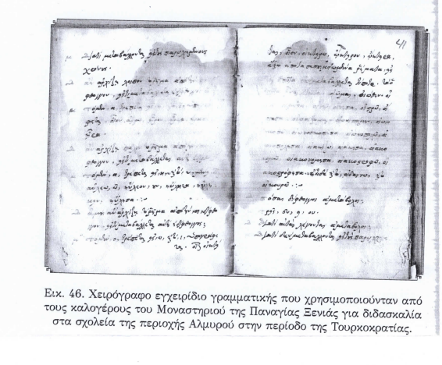
Θα εκφράσω δύο ευχές:
- Ν α συνεχίσει ο Βίκτωρας Κοντονάτσιος τη συγγραφή, προσφέροντάς μας τέτοια απολαυστικά κείμενα.
- Να διαψευστεί η ρήση του Γερμανού φιλοσόφου Χέγκελ

«Η ιστορία διδάσκει τούτο: ότι οι λαοί και οι κυβερνήσεις ποτέ δεν έμαθαν τίποτε από την ιστορία». (Χέγκελ)

